КРАТКОСРОЧНЫЙ ПЛАН УРОКА

Предмет: русский язык

Дата:

ФИО учителя:
Класс: |  | Количество  присутствующих: |  | Количество  отсутствующих:
Раздел (сквозная тема): |  | Раздел «Что такое хорошо, что такое плохо»
Тема урока: |  | Обобщение
Цели обучения в соответствии с учебной программой: |  | 3.1.1.1 - отвечать на открытые и закрытые вопросы по прослушанной информации, определять основные моменты, фиксировать их  3.2.1.1 - определять структурные компоненты текстов разных стилей (художественного, публицистического) и типов (описание, повествование), учитывая ключевые моменты  3.3.1.1 - создавать текст-описание репродукций с картин; текст-повествование на заданную тему по наблюдениям  3.2.5.1. находить информацию по двум источникам (словари, справочники, детские энциклопедии, детские познавательные журналы) на заданную тему, выделять главную и второстепенную информацию с помощью учителя
Цели урока: |  | Повторение изученного материала.
Ход урока:
Этап урока/ Время | Действия педагога |  | Действия ученика |  | Оценивание | Ресурсы
1. Начало урока.  0-5 мин | Создание положительного эмоционального настроя  Ребята, сегодня на уроке вас ожидает много интересных заданий и новых открытий, а помощниками вам будут внимание, находчивость и смекалка.  Введение в тему.  Начнем наш урок с просмотра мультфильма по произведению Эдуарда Шима «Хомяк-молчун». Но досмотрим мы его не до конца.  Как вы думаете, почему молчал Хомяк?  Ребята, сегодня на уроке мы повторим и обобщим наши знания по русскому языку, продолжим развивать функциональную грамотность, чтобы использовать приобретённые знания для решения любых жизненных задач, и ответим на этот и многие другие вопросы.  Перед вами рабочие листы, в которых вы будете выполнять задания. Подпишите ваши рабочие листы. |  | Приветствуют учителя.  Смотрят видеоролик.  Слушают учителя.  Отвечают на вопрос.  Подписывают рабочие листы. |  | ФО  Оценивание эмоционального состояния | Презентация  Видео  Рабочие листы
2. Середина урока.  5 – 40 мин | Актуализация жизненного опыта  Прочитайте текст №1.  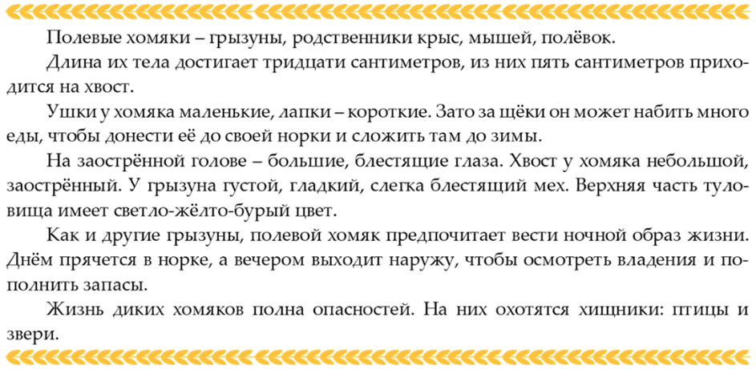  Задание 1. Определите, какой это текст, определите тему текста. Объясните свой выбор.  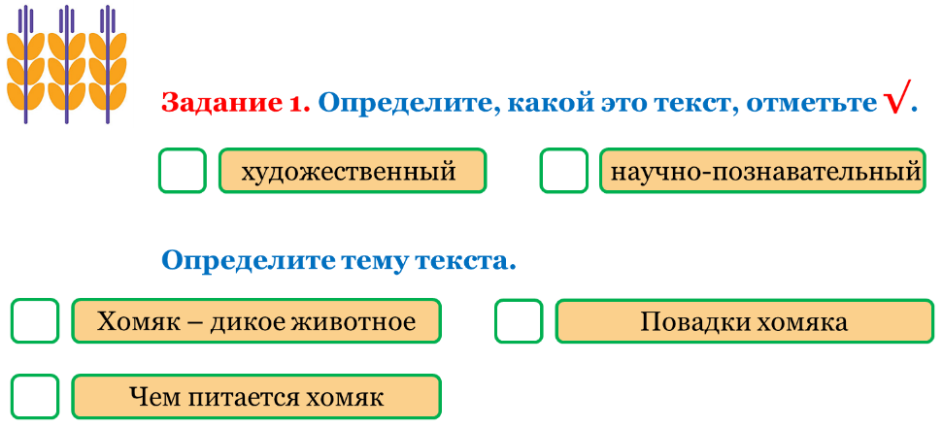  Научно-познавательный текст основан на фактах и информации, использует научные термины для объяснения явлений, в то время как художественный текст создаёт образную картину мира, передаёт чувства автора и читателя, и использует литературные средства выразительности для воздействия на воображение и эмоции.  Тема текста – это то, о ком или о чём говорится в тексте.  Проверяем.  Задание 2. Подчеркните в тексте предложения, из которых можно составить текст-описание хомяка.  Текст-описание — это тип текста, который даёт характеристику объекту, перечисляя его признаки и черты, чтобы сформировать у читателя ясный и подробный образ в сознании. Такой текст отвечает на вопросы «какой?», «какая?», «какое?», «какие?» и часто содержит прилагательные, сравнения и другие средства выразительности для создания яркой картины.  Прочитайте.  Задание 3. Придумайте сравнения. Продолжите предложе-ния.  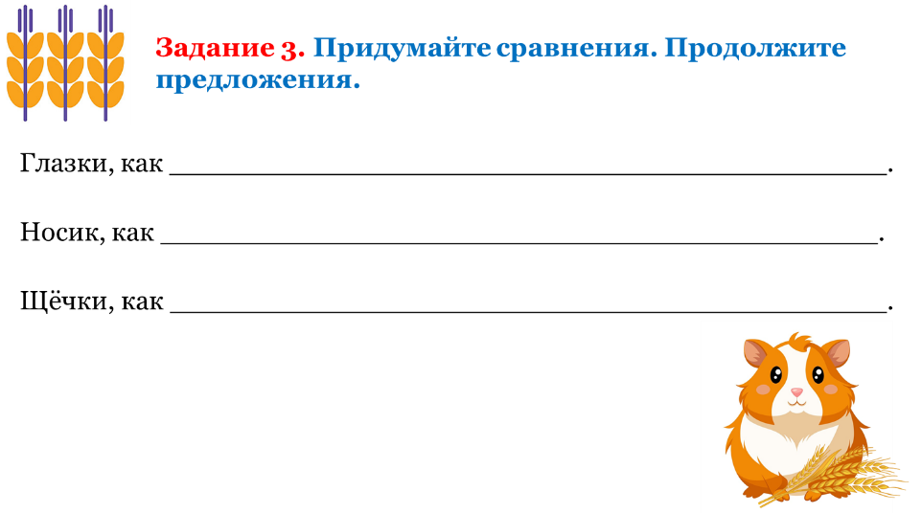  Сравнение — это процесс сопоставления объектов для выявления их сходств и различий по определённым признакам.  Проверяем.  Задание 4. Составьте вопросы так, чтобы ответами были следующие предложения.  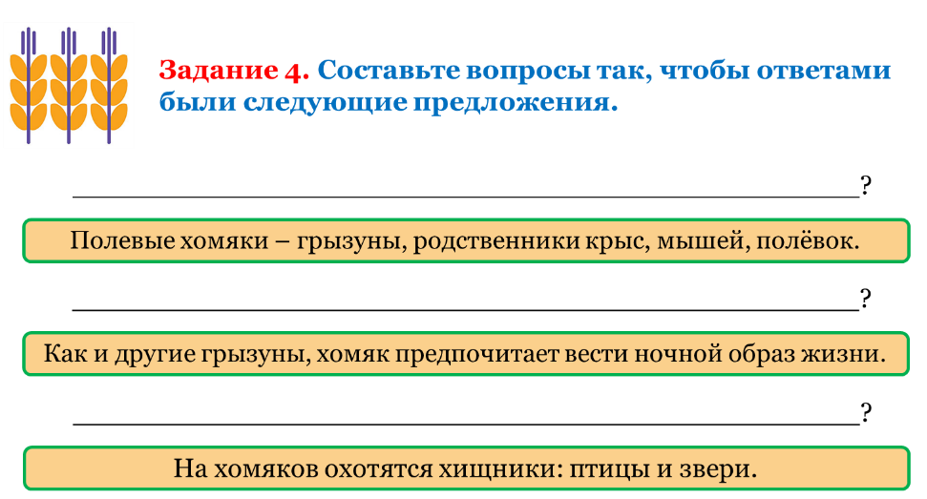  Прочитайте.  Следующую работу вы выполните самостоятельно и получите оценку.  Прочитайте текст №2.  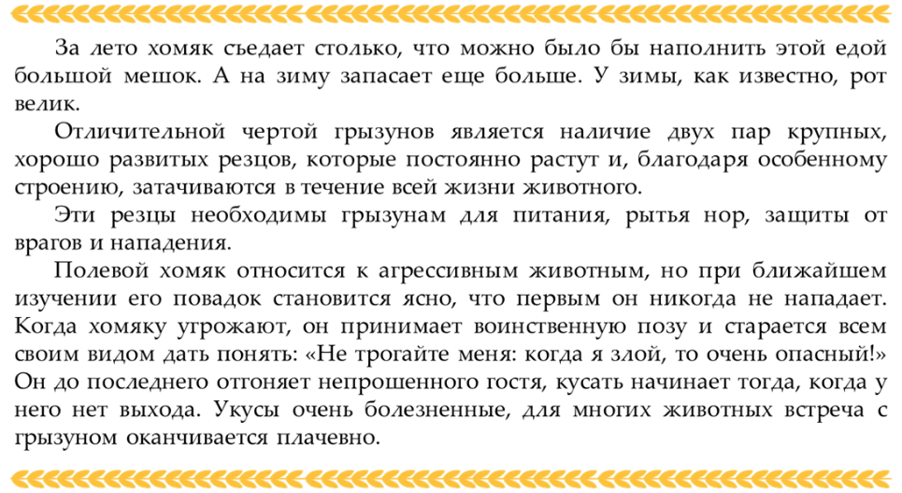  Задание 5. Отметьте утверждения, которые соответствуют прочитанному тексту.  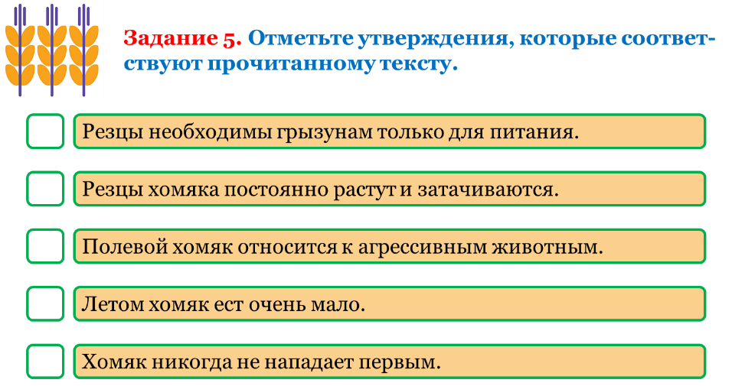  Задание 6. Как вы понимаете выражение «у зимы рот велик»? Выберите верное значение.  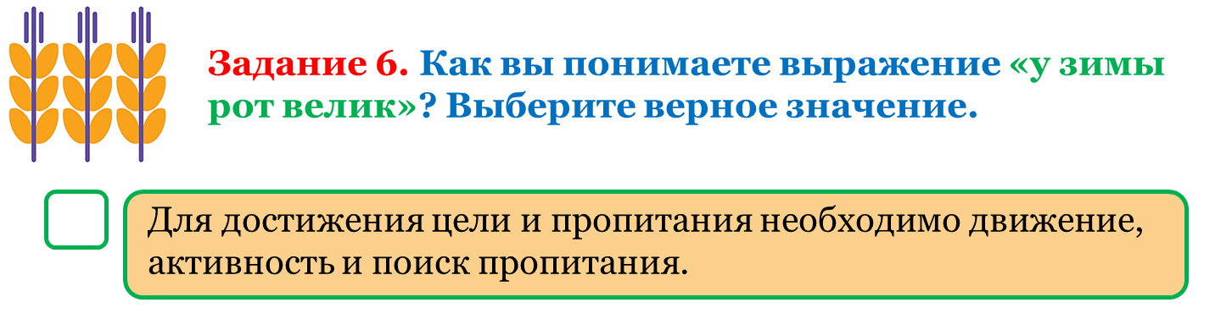  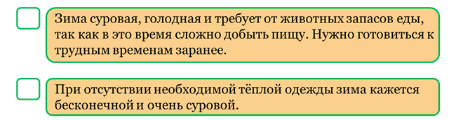  Досмотрим мультфильм до конца.  Теперь вы можете ответить на вопрос, почему Хомяк молчал? Объясните. |  | Читают текст.  Выполняют задание.  Объясняют свой выбор.  Проверяют по образцу.  Выполняют задание.  Выполняют задание.  Проверяют по образцу.  Выполняют задание.  Читают текст.  Выполняют задание.  Выполняют задание.  Смотрят видеоролик.  Отвечают на вопрос. |  | ФО  ФО  ФО  ФО  ФО  ФО  ФО | Презентация  Рабочие листы
3. Конец урока.  40-45 мин | Итог урока  Ребята, почему так важно быть грамотным читателем? В современном мире важно уметь анализировать полученную информацию и использовать её в своих интересах или не использовать, если она вредная.  Полезным ли оказался для вас этот урок? А как вы думаете, где и когда вам пригодятся те знания, которые вы получили на сегодняшнем уроке?  Рефлексия  Как бы вы оценили свою работу на уроке?  Раскрасьте 3 колоска если вы довольны своей работой, 2 колоска - если на уроке у вас были затруднения, 1 колосок – если вам было трудно.  Что вам нужно сделать, чтобы изменить ситуацию? |  | Отвечают на вопросы учителя.  Оценивают свою работу на уроке. |  | ФО | Презентация  Рабочие листы
Дифференциация – каким образом  Вы планируете оказать больше  поддержки? Какие задачи Вы  планируете поставить перед более  способными учащимися?  Способные учащиеся строят свои  высказывания самостоятельно, а менее  способным учитель оказывает  поддержку, задавая наводящие  вопросы. | Оценивание – как Вы планируете  проверить уровень усвоения материала учащимися?  Оценивание проходит в виде похвалы учащихся, самопроверки по образцу, проверки учителем. | Здоровье и соблюдение техники безопасности  Наблюдение за правильной посадкой учащихся.
Некоторым ученикам со слабой  мотивацией предлагается поддержка в форме плана составления диалога. | Учитель задает вопросы для выявления уровня понимания, вовлекает всех учащихся в процесс обсуждения.

